【巩固练习】
一.选择题
1．一个三角形的三边之比是3:4:5 则这个三角形三边上的高之比是（ ）
A．20:15:12 B．3:4:5 C．5:4:3 D．10:8:2
2．（2015春•凉山州期末）△ABC中，∠A，∠B，∠C所对的边分别是a，b，c，满足下列条件的△ABC，不是直角三角形的是（ ）
A.a：b：c=1：：1 B.∠A：∠B：∠C=3：4：5
C.（a+b）（a﹣b）=c D.∠A：∠B：∠C=1：2：3
3.（2016春·禹城市期末）下列命题中是假命题的是（ ）
A. △ABC中，若∠B=∠C－∠A，则△ABC是直角三角形；
B. △ABC中，若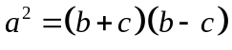，则△ABC是直角三角形；
C. △ABC中，若∠A:∠B:∠C=3：4：5，则△ABC是直角三角形；
D. △ABC中，若a:b:c=5:4:3，则△ABC是直角三角形.
4. ΔABC三边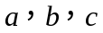满足，则ΔABC是（ ）
A.锐角三角形 B.钝角三角形 C.等腰三角形 D.直角三角形
5．五根小木棒，其长度分别为7，15，20，24，25，现将他们摆成两个直角三角形，其中正确的是（ ）
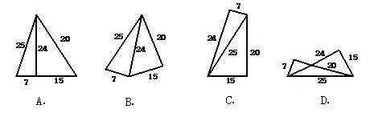
6. 为直角三角形的三边，且为斜边，为斜边上的高，下列说法：
①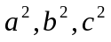能组成一个三角形 ②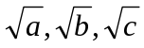能组成三角形
③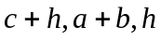能组成直角三角形 ④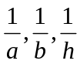能组成直角三角形
其中正确结论的个数是（ ）
A．1 B．2 C．3 D．4
二.填空题
7．已知平面上点A（-1，4），B（11，12），P（-5，），点P到点A和点B的距离相等， 的值=_________.
8．（2016春·石城县期中）如图，以△ABC的两边BC、AC分别向外作正方形，它们的面积分别是S₁，S₂，若S₁=2，S₂=3，AB²=5，则△ABC的形状是 三角形.
9．若一个三角形的三边长分别为1、、8(其中为正整数)，则以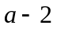、、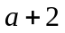为边的三角形的面积为______．
10．△ABC的两边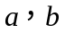分别为5，12，另一边为奇数，且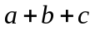是3的倍数，则应为______，此三角形为______．
11．（寿县期中）在某港口有甲乙两艘渔船，若甲沿北偏东60°方向以每小时8海里的速度前进，同时，乙船沿南偏东角度以每小时15海里速度前进，2小时后，甲乙两船相距34海里，那么，乙船航行的方向是南偏东___________度．
12. 如果线段能组成一个直角三角形，那么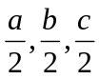________组成直角三角形.(填“能”或“不能”).

三.解答题
13．已知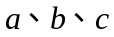是△ABC的三边，且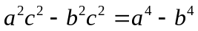，试判断三角形的形状．

14．（2015春•江津区校级月考）如图所示，在正方形ABCD中，M为AB的中点，N为AD上的一点，且AN=AD，试猜测△CMN是什么三角形，请证明你的结论．（提示：正方形的四条边都相等，四个角都是直角）
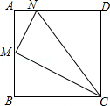
15.在等边△ABC内有一点P，已知PA=3，PB=4，PC=5.现将△APB绕A点逆时针旋转60°，使P点到达Q点，连PQ，猜想△PQC的形状，并论证你的猜想.
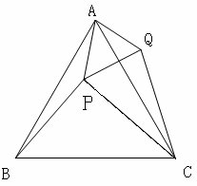

【答案与解析】
一.选择题
1.【答案】A；
【解析】这个三角形是直角三角形，三边上的高之比为4:3：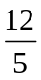，即20:15:12.
2.【答案】B.
3.【答案】C；
【解析】度数之比为3:4:5，则三角形内角分别为45°、60°、75°.
4.【答案】D；
【解析】由题意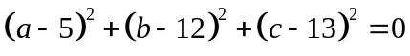，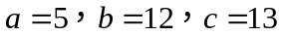，因为
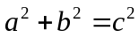，所以△ABC为直角三角形.
5.【答案】C；
【解析】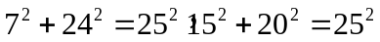.
6.【答案】C；
【解析】因为，两边之和等于第三边，故不能组成一个三角形，①错误；因为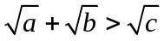，所以能组成三角形，②正确；因为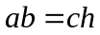，所以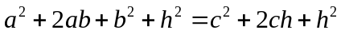，即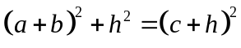，③正确；因为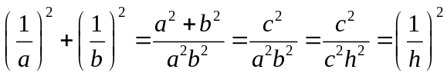，所以④正确.

二.填空题
7.【答案】23；
【解析】先根据两点间的距离公式得出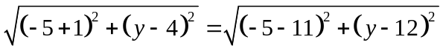，求出的值再代入原式进行检验即可．
8．【答案】直角；
【解析】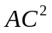=3，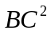=2，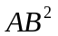=5，∵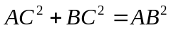，∴∠ACB=90°.
9.【答案】24；
【解析】∵7＜＜9，∴＝8．
10．【答案】13；直角三角形；
【解析】7＜＜17.
11．【答案】30；
【解析】解：由题意得：甲船的路程：AO=8×2=16，
乙船的路程：BO=15×2=30，
∵30²+16²=34²，
∴∠AOB=90°，
∵AO是北偏东60°方向，
∴BO是南偏东30°．
故答案为：30．
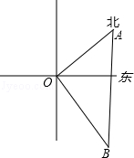
12．【答案】能；
【解析】设为斜边，则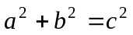，两边同乘以，得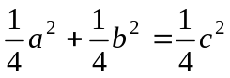，即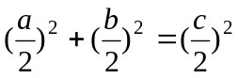 .
三.解答题
13．【解析】
解：因为，
所以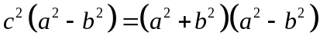
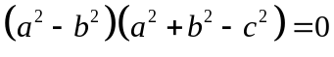
所以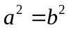或，
此三角形为等腰三角形或直角三角形.
14．【解析】
解：△CMN是直角三角形．理由如下：
设正方形ABCD的边长为4a，则AB=BC=CD=AD=4a．
∵M是AB的中点，
∴AM=BM=2a．
∵AN=AD，AD=4a，
∴AN=a，DN=3a．
∵在Rt△AMN中，满足AM²+AN²=MN²，且AM=2a，AN=a，
∴MN=a．
同理可得：MC=a，NC=5a．
∵MN²+MC²=（a）²+（a）²=25a²，NC²=（5a）²=25a²，
∴MN²+MC²=NC²，
∴△CMN是直角三角形．
15.【解析】
解：因为△APB绕A点逆时针旋转60°得到△AQC，
所以△APB≌△AQC，∠PAQ=60°，
所以AP=AQ=PQ=3，BP=CQ=4，
又因为PC=5，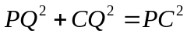
所以△PQC是直角三角形.

